中经网-数字经济专题内容介绍

中经专题：数字经济（更新频次：每日更新）
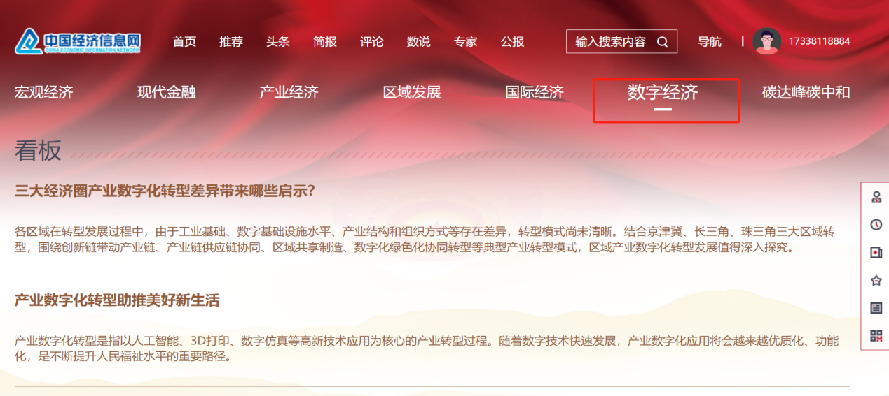

以中经网数据库为依托，根据用户实际需要，围绕经济社会热点、国家重大战略等组织内容。设立数字经济专题，一站式提供最新动态、政策、数据及相关分析。紧跟时代步伐，综合了解数字经济前沿、行业数字化转型.
主要内容：聚集数字产业化、产业数字化、数字治理、数字政府等数字经济新业态及前沿热点，及时发布典型分析和权威部门公布的统计数据及数据快讯。
内容涵盖：数字经济看板、最新资讯、权威声音、政策与解读、行业聚焦、技术前沿、全球视角、最新数据、分析报告、典型经验和专题热点。
名称 | 栏目名称 | 栏目内容
数字经济 | 数字经济看板 | 每日滚动更新，精选数字经济当天重要事件及政策简短评述。
 | 最新资讯 | 每日滚动更新，报道数字经济最新新闻快讯，包括数字经济重大事件、政策发布、重大项目及投资机会等。
 | 权威声音 | 每日滚动更新，汇集国家及部委、省市领导对数字经济的最新指示精神、调研考察及会议。
 | 政策与解读 | 每日滚动更新，数字经济最新政策、规划、政策发布动态以及相关政策解读
 | 行业聚焦 | 每日滚动更新，产业数字化转型动态，包括智慧能源、智能制造、智慧文旅、智慧交通等
 | 技术前沿 | 每日滚动更新，报道国内外企业数字经济前沿技术最新进展
 | 全球视角 | 每日滚动更新，美、欧、日韩等发达经济体，新兴国家数字经济发展动态、数字化典型应用
 | 最新数据 | 精选数字经济数据快讯、最新数据，以图表和可视化两种形式展示数字经济整体情况、数字产业化进展，以及数字经济主要上市公司经营效益，为快速了解数字政府建设、工业互联网应用、数字基础设施建设等数字经济发展进展提供参考。
 | 分析报告 | 精选国内外媒体、专家、学者发表的数字经济热点问题分析、评论、观点以及研究成果。
 | 典型经验 | 精选国内外推进数字经济创新发展的主要举措及成效
 | 专题热点 | 聚焦数字经济最新热点，一键式获取国家部署、国内进展、国外经验、前瞻观点等内容。专题热点涵盖：东数西算、区块链、云计算、数字人民币、数字政府、数字监管、元宇宙等
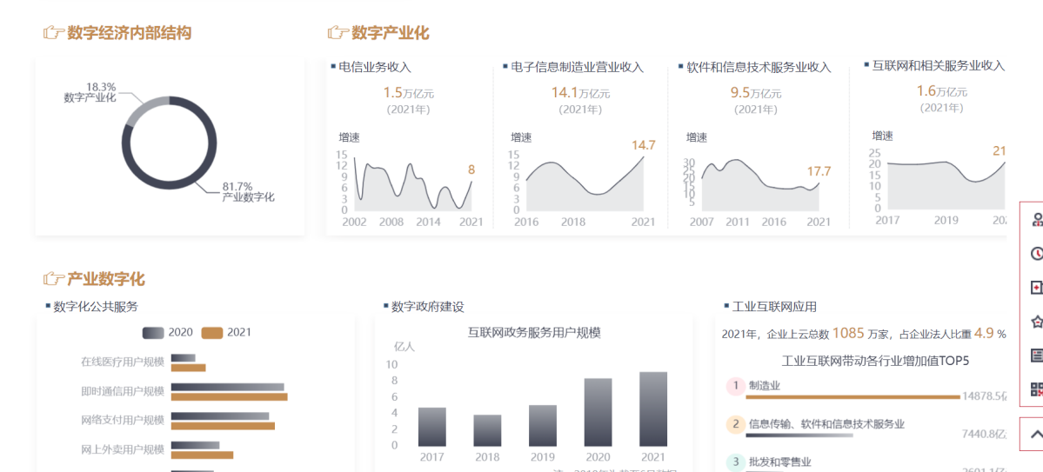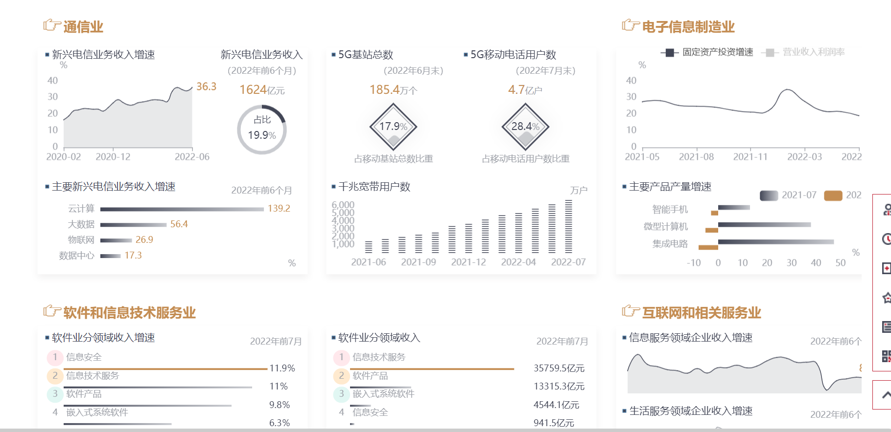

访问网址：https://nei.cei.cn/ztshuzijingji

数字经济-中经专网 (cei.cn)
访问方式：IP在线访问
访问期限：待开通

中经网数据有限公司
王文超
010-68558519

